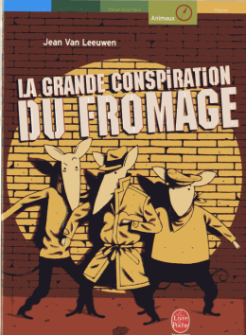 La grande conspiration du fromage  Nom : ………………..………………  Prénom : …..…………………………  19  RALLYE – LECTURE CE  De Jean VAN LEEUWEN – Sed  - De combien de membres est composée la bande des rongeurs ?  - 3  - 4  - 5  - Dans quelle ville habitent les rongeurs ?  - Chicago  - Souris-ville  - New-York  - Pour entrer dans la boutique du fromager, les voleurs inventent différents plans. Lesquels ?  - Se déguiser en client.  - Se déguiser en pop corn  - Se cacher dans le sac d’une cliente  - Creuser un tunnel  - Metre des somnifères dans le lait du chat.  - Qui est Giovanni?  - Une souris policière  - Le chat qui garde la boutique du fromager.  - Le chien qui dort devant la porte de la boutique..  - Pourquoi le « casse du siècle » a-t-il échoué ?  - Giovanni les a attaqués.  - Pat est resté coincé dans le tunnel.  - La police a été alertée.  - Qu’est ce qui a déclenché l’alarme de la boutique ?  - En voulant aider Pat, Marvin a donné un coup de dent dans un fil éléctrique.  - Marvin a mangé un fromage piégé.  - Raymond a appuyé sur l’alarme.  QUESTION 1 2 3 4 5 6 TOTAL  NOTE OBTENUE  NOTE MAXIMALE 2 2 4 2 4 2 16 | La grande conspiration du fromage  Nom : ………………..………………  Prénom : …..…………………………  19  RALLYE – LECTURE CE  De Jean VAN LEEUWEN – Sed  - De combien de membres est composée la bande des rongeurs ?  - 3  - 4  - 5  - Dans quelle ville habitent les rongeurs ?  - Chicago  - Souris-ville  - New-York  - Pour entrer dans la boutique du fromager, les voleurs inventent différents plans. Lesquels ?  - Se déguiser en client.  - Se déguiser en pop corn  - Se cacher dans le sac d’une cliente  - Creuser un tunnel  - Metre des somnifères dans le lait du chat.  - Qui est Giovanni?  - Une souris policière  - Le chat qui garde la boutique du fromager.  - Le chien qui dort devant la porte de la boutique..  - Pourquoi le « casse du siècle » a-t-il échoué ?  - Giovanni les a attaqués.  - Pat est resté coincé dans le tunnel.  - La police a été alertée.  - Qu’est ce qui a déclenché l’alarme de la boutique ?  - En voulant aider Pat, Marvin a donné un coup de dent dans un fil éléctrique.  - Marvin a mangé un fromage piégé.  - Raymond a appuyé sur l’alarme.  QUESTION 1 2 3 4 5 6 TOTAL  NOTE OBTENUE  NOTE MAXIMALE 2 2 4 2 4 2 16

